Cours d’électricité

LA THEORIE SUR L’ELECTRICITE

LES NOTIONS DE BASE

Le courant alternatif

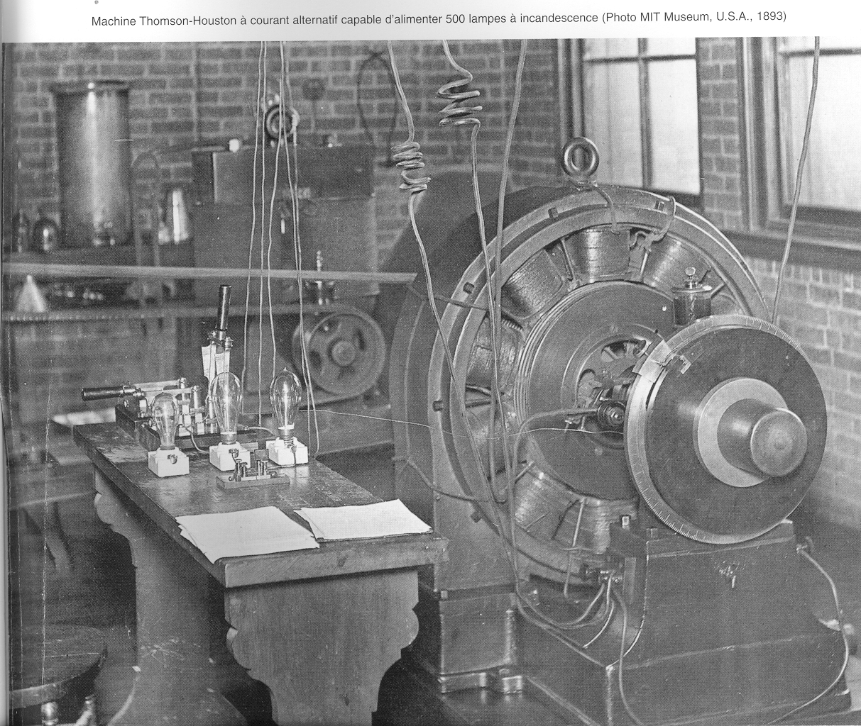

PARTIE N°2 :

LES COMPOSANTS PASSIFS

TABLE DES MATIERES

1. Etude des circuits simples 2
1.1. Notion d’impédance 2
1.2. Cas d’une résistance pure. 2
1.2.1. Expérience 2
1.2.2. Représentation graphique et vectorielle 3
1.3. Cas d’une inductance pure 3
1.3.1. Expérience 3
1.3.2. Notion de réactance d’induction 4
1.3.3. Représentation graphique et vectorielle 4
1.4. Cas d’une capacité pure 5
1.4.1. Expérience 5
1.4.2. Notion de réactance capacitive 5
1.4.3. Représentation graphique et vectorielle 6
1.5. Exercices 6
2. Etude des circuits mixtes 7
2.1. Couplage série 7
2.1.1. Circuit R-C série 7
2.1.2. Circuit R-L série 8
2.1.3. Circuit R-L-C série 9
2.1.4. Exercices 10
2.2. Couplage parallèle 11
2.2.1. Circuit R-C parallèle 11
2.2.2. Circuit R-L parallèle 12
2.2.3. Circuit R-L-C parallèle 13
2.2.4. Exercices 14
2.3. Couplage mixte 15
2.3.1. Exercices 15

Etude des circuits simples

Si on applique une tension continue aux extrémités d’un conducteur, l’intensité du courant dépend uniquement de la résistance du conducteur.
Si on applique une tension alternative, donc constamment variable, l’auto-induction et la capacité du circuit interviennent avec la résistance pour déterminer l’intensité du courant alternatif.
Les circuits usuels peuvent réunir à la fois résistances, inductances et capacités.
Les récepteurs dits simples comprennent :
- les résistances pures
- les bobines pures
- les condensateurs

Notion d’impédance

L’expérience nous montre que l’alimentation d’un circuit mixte sous tension continue ou alternative n’offre pas la même consommation de courant.
De plus, la modification de la fréquence de la tension alternative modifie également encore le courant absorbé.

Le quotient U / I n’a pas la même signification en courant continu et en courant alternatif.
- En courant continu il représente la résistance du circuit qui est une constante propre du circuit.
- En courant alternatif il représente la résistance apparente du circuit, c’est-à-dire comment le circuit semble s’opposer au passage du courant.

La valeur du quotient U / I en courant alternatif est appelée impédance du circuit. Elle s’expreime en ohms et se représente par Z.
$$Z=\frac{U}{I}$$

Cas d’une résistance pure.

On appelle résistance pure un élément qui ne présente pas de caractère inductif et / ou capacitif.

Expérience

Quelque soit le type d’alimentation, continu ou alternatif, le filament de la lampe rougit de la même façon dans les deux cas. L’effet d’une résistance pure est le même.

Autrement dit, l’impédance est égale à la résistance Z = R

Dans une résistance pure, intensité et tension sont en phase.

Représentation graphique et vectorielle

Cas d’une inductance pure

On appelle inductance pure une bobine de grande inductance (L ) mais de résistance très faible voir négligeable.

Expérience
On remarque que en modifiant la position du noyau dans la bobine, on augmente l’inductance de celle-ci. Le courant subit une augmentation lorsque le noyau s’enfonce dans la bobine. Si l’on augmente la fréquence de la tension d’alimentation, on remarque que le courant augmente également.

L’impédance de la bobine augmente donc avec son inductance et avec la fréquence du courant.

Notion de réactance d’induction

On appelle réactance d’induction d’une bobine son impédance, c’est-à-dire la valeur du quotient U / I lorsque sa résistance est nulle. On la désigne par X_{L} et elle s’exprime en ohms.

X_{L} = Z = ω . L

Avec X_{L} : la réactance d’induction ou réactance selfique en ohms
Z : l’impédance du circuit en ohms
ω : la pulsation en radian par seconde
L : l’inductance en henrys.

Le potentiel aux bornes d’une inductance pure est en quadrature avant sur l’intensité du courant.
Dans une self, il faut d’abord un potentiel avant d’avoir un courant.

Représentation graphique et vectorielle

Cas d’une capacité pure

On appelle capacité pure un condensateur dont le diélectrique est parfait en ne laissant passer aucun électron.

Expérience
Nous avons déjà vu qu’en courant continu un condensateur se comporte comme un isolant, mais qu’il se laisse traverser par un courant alternatif.
Sous tension alternative, en utilisant plusieurs condensateurs on constate que l’intensité du courant est proportionnelle à la capacité du condensateur. Si on change la fréquence du courant on constate que l’intensité du courant est proportionnelle à la fréquence.

L’impédance du condensateur est inversement proportionnelle à sa capacité et à la fréquence du courant.

Notion de réactance capacitive

On appelle réactance capacitive d’un condensateur, son impédance, c’est-à-dire la valeur du quotient U / I lorsque sa résistance est nulle. On la désigne par X_{C} et elle s’exprime en ohms.

$$X_{C}=Z=\frac{1}{ω×C}$$

Avec X_{C} : la réactance capacitive en ohms
Z : l’impédance du circuit en ohms
ω : la pulsation en radian par seconde
C : l’inductance en henrys.

Le potentiel aux bornes d’un condensateur pure est en quadrature arrière sur l’intensité du courant.
Dans un condensateur, il faut d’abord un courant pour avoir un potentiel.

Représentation graphique et vectorielle

Exercices

- L’inductance d’une bobine est 0,4 H. Elle est branchée sous une tension alternative de 60V 50Hz. Calculer l’intensité du courant absorbé par la bobine, sa résistance étant négligeable.

- Une bobine de résistance négligeable, montée sur un noyau de fer, absorbe un courant de 0,2A sous une tension alternative de 120V 50Hz. Calculer la réactance selfique et son inductance. Que pourriez-vous dire de cette dernière valeur si l’on retire le noyau ?

- Un condensateur dont la capacité est de 11uF est branché sous une tension alternative de 80V 50Hz. Calculer sa réactance capacitive et l’intensité du courant absorbée.

- On branche un condensateur sur une tension alternative de 120V et de pulsation 500rd/s. Calculer la capacité de ce condensateur, sachant que l’intensité du courant est 15A.

Etude des circuits mixtes

Couplage série

Circuit R-C série

Le circuit est ici crée d’une résistance pure et d’une capacité pure placées en série.
L’équation des tensions peut s’écrire : U = U_{R} + U_{C}
Si nous remplaçons U_{R} et U_{C} par leur expression on obtient : $\overline{U}=(R×\overline{I})+(\frac{\overline{I}}{ω×C})$

La représentation vectorielle nous donne :
Tentons de déterminer la valeur de l’impédance totale de ce circuit.
Appliquons le théorème de PYTHAGORE et nous pouvons écrire que :

OA² = OB² + AB²
${\left(Z×I\right)}^{2}={\left(R×I\right)}^{2}+{\left(\frac{I}{ω×C}\right)}^{2}$
$Z²×I²=(R²×I²)+(\frac{I²}{(ω×C)^{2}}$
En simplifiant les I² nous obtenons :

$$Z=\sqrt{R²+\frac{1}{(ω×C)^{2}}}$$

Comme on le voit immédiatement si ce circuit est alimenté en courant continu ce qui signifie que la fréquence est nulle donc que ω = 0 la valeur de l’impédance Z tend vers l’infini.
Cela signifie dans le cas du circuit alimenté en courant continu que le condensateur ne laisse pas passer le courant et donc que l’impédance propre de ce condensateur est infinie, on peut imager le condensateur comme un interrupteur ouvert sous tension continue.

Circuit R-L série

Le circuit est ici créé d’une résistance pure et d’une bobine pure placées en série.
L’équation des tensions peut s’écrire : U = U_{R} + U_{L}

Si nous remplaçons U_{R} et U_{L} par leur expression on obtient : $\overline{U}=(R×\overline{I})+(ω×L×\overline{I)}$

La représentation vectorielle nous donne :

Tentons de déterminer la valeur de l’impédance totale de ce circuit.

Appliquons le théorème de PYTHAGORE et nous pouvons écrire que :

OA² = OB² + AB²
${\left(Z×I\right)}^{2}={\left(R×I\right)}^{2}+(ω×L×I)²$
$Z²×I²=(R²×I²)+(ω²×L²×I²)$
En simplifiant les I² nous obtenons :

$$Z=\sqrt{R²+(ω²×L²)}$$

Comme on le voit immédiatement si ce circuit est alimenté en courant continu ce qui signifie que la fréquence est nulle donc que ω = 0 la valeur de l’impédance Z est égale à R.
Cela signifie dans le cas du circuit alimenté en courant continu que la bobine laisse passer le courant et donc que l’impédance propre de la bobine est nulle, on peut imager la bobine comme un interrupteur fermé ou un court circuit sous tension continue.

Circuit R-L-C série

Le circuit est ici créé d’une résistance pure, un condensateur pur et d’une bobine pure placés en série.
L’équation des tensions peut s’écrire : U = U_{R} + U_{L} + U_{C}

Si nous remplaçons U_{R}, U_{C} et U_{L} par leur expression on obtient : $\overline{U}=(R×\overline{I})+(ω×L×\overline{I)}+(\frac{\overline{I}}{ω×C})$

La représentation vectorielle nous donne :

Tentons de déterminer la valeur de l’impédance totale de ce circuit.
Appliquons le théorème de PYTHAGORE et nous pouvons écrire que :

OB² = OC² + BC²
OB² = OC² + ( AC – AB )²
$(Z×I)²=(R×I)²+((ω×L×I)−(\frac{I}{ω×C}))²$
$Z²×I²=(R²×I²)+(I²((ω×L)−(\frac{1}{ω×C}))^{2})$
En simplifiant les I² nous obtenons :

$$Z=\sqrt{R²+(ω×L−\frac{1}{ω×C})^{2}}$$

Lorsque nous avons le potentiel aux bornes de la self identique en module mais opposé en phase au potentiel aux bornes du condensateur, nous pouvons voir sur le diagramme vectorielle que UL et UC vont s’annuler. Comme de courant est le même, je peux dire que XL est égale à XC. L’impédance d’un tel circuit se ramène donc à la seul valeur de la résistance. Nous parlons alors de résonance en tension. Rappelez-vous que les réactances sont fonction également de la fréquence et que cette dernière peut si elle est modifier amener tout réseau RLC à la résonance.

Exercices

- Soit un condensateur de 22uF couplé en série avec une résistance de 250 ohms, l’ensemble est alimenté par une tension alternative sinusoïdale d’amplitude maximale de 45V sous une fréquence de 55Hz. Calculer l’impédance du circuit, le courant efficace total en module et en phase, la tension efficace aux bornes de chaque composants.

- Soit une résistance de 532 ohms 1watt formant avec un condensateur de 2,2 mF un circuit série, le courant efficace absorbé est de 1,2A. Calculer la tension efficace et maximale totale, la tension efficace aux bornes de chaque composants et l’impédance du circuit pour une fréquence de 155Hz.

- Soit une bobine de 0,22H couplé en série avec une résistance de 220 ohms, l’ensemble est alimenté par une tension alternative sinusoïdale d’amplitude maximale de 41V sous une fréquence de 45Hz. Calculer l’impédance du circuit, le courant efficace total en module et en phase, la tension efficace aux bornes de chaque composants.

- Soit une résistance de 832 ohms ½ watt formant avec une bobine de 0,12 H un circuit série, le courant efficace absorbé est de 0,9A. Calculer la tension efficace et maximale totale, la tension efficace aux bornes de chaque composants et l’impédance du circuit pour une fréquence de 95 Hz.

- Soit une bobine de 0,25H couplé en série avec une résistance de 520 ohms et un condensateur de 500uF, l’ensemble est alimenté par une tension alternative sinusoïdale d’amplitude maximale de 100V sous une fréquence de 50Hz. Calculer l’impédance du circuit, le courant efficace total en module et en phase, la tension efficace aux bornes de chaque composants.

- Soit une résistance de 750 ohms ½ watt formant avec un condensateur de 325uf et une bobine de 0,35 H un circuit série, le tension efficace appliquée est de 80V. Calculer le courant efficace et maximale totale, la tension efficace aux bornes de chaque composants et l’impédance du circuit pour une fréquence de 50 Hz.

POUR TOUS LES EXERCICES , VOUS REALISEREZ :

- LE SCHEMA DE CABLAGE COMPLET AVEC LA VALEUR DES COMPOSANTS
- LES INCONNUES
- LA SOLUTION AVEC FORMULES DE BASE ? FORMULES TRANSFORMEES ET UNITES
- LE DIAGRAMME VECTORIELLE

Couplage parallèle

Circuit R-C parallèle

Le circuit est ici créé d’une résistance pure et d’une capacité pure placées en série.
L’équation des tensions peut s’écrire : I = I_{R} + I_{C}
Si nous remplaçons I_{R} et I_{C} par leur expression on obtient : $\overline{I}=\frac{\overline{U}}{R}+\overline{U}×ω×C$

La représentation vectorielle nous donne :

Tentons de déterminer la valeur de l’impédance totale de ce circuit.

Appliquons le théorème de PYTHAGORE et nous pouvons écrire que :

OA² = OB² + AB²
${\left(\frac{U}{Z}\right)}^{2}={\left(\frac{U}{R}\right)}^{2}+(U×ω×C)^{2}$
$\frac{U²}{Z²}=\frac{U²}{R²}+U²×ω²×C²$

En simplifiant les U² nous obtenons :

$$Z=\frac{1}{\sqrt{\frac{1}{R²}+{\left(ω×C\right)}^{2}}}$$

Circuit R-L parallèle

Le circuit est ici créé d’une résistance pure et d’une bobine pure placées en série.
L’équation des tensions peut s’écrire : I = I_{R} + I_{L}

Si nous remplaçons I_{R} et I_{L} par leur expression on obtient : $\overline{I}=\frac{\overline{U}}{R}+\frac{\overline{U}}{ω×L}$

La représentation vectorielle nous donne :
Tentons de déterminer la valeur de l’impédance totale de ce circuit.

Appliquons le théorème de PYTHAGORE et nous pouvons écrire que :

OA² = OB² + AB²
${\left(\frac{U}{Z}\right)}^{2}={\left(\frac{U}{R}\right)}^{2}+{\left(\frac{U}{ω×L}\right)}^{2}$
$\frac{U²}{Z²}=\frac{U²}{R²}+\frac{U²}{ω²×L²}$

En simplifiant les U² nous obtenons :

$$Z=\frac{1}{\sqrt{\frac{1}{R²}+\frac{1}{{\left(ω×L\right)}^{2}}}}$$

Circuit R-L-C parallèle

Le circuit est ici créé d’une résistance pure, un condensateur pur et d’une bobine pure placés en série.
L’équation des tensions peut s’écrire : I = I_{R} + I_{L} + I_{C}

Si nous remplaçons U_{R}, U_{C} et U_{L} par leur expression on obtient :
$$\overline{I}=\frac{\overline{U}}{R}+\frac{\overline{U}}{ω×L}+\overline{U}×ω×C$$

La représentation vectorielle nous donne :
Tentons de déterminer la valeur de l’impédance totale de ce circuit.

Appliquons le théorème de PYTHAGORE et nous pouvons écrire que :

OB² = OC² + BC²
OB² = OC² + (AC – AB)²
${\left(\frac{U}{Z}\right)}^{2}={\left(\frac{U}{R}\right)}^{2}+((ω×C×U)−(\frac{U}{ω×C}))^{2}$
$\frac{U²}{Z²}=\frac{U²}{R²}+(U²×((ω×C)−(\frac{1}{ω×C})^{2})$

En simplifiant les U² nous obtenons :
$$Z=\frac{1}{\sqrt{\frac{1}{R²}+{\left(ω×C−\frac{1}{ω×L}\right)}^{2}}}$$

Lorsque nous avons le courant dans la self identique en module mais opposé en phase au courant dans le condensateur, nous pouvons voir sur le diagramme vectorielle que IL et IC vont s’annuler. Comme la tension est la même, je peux dire que XL est égale à XC. L’impédance d’un tel circuit se ramène donc à la seule valeur de la résistance. Nous parlons alors de résonance en courant. Rappelez-vous que les réactances sont fonction également de la fréquence et que cette dernière peut si elle est modifier amener tout réseau RLC à la résonance.

Exercices

- Soit un condensateur de 22uF couplé en parallèle avec une résistance de 250 ohms, l’ensemble est alimenté par une tension alternative sinusoïdale d’amplitude maximale de 45V sous une fréquence de 55Hz. Calculer l’impédance du circuit, le courant efficace total en module et en phase, le courant efficace aux bornes de chaque composants.

- Soit une résistance de 532 ohms 1watt formant avec un condensateur de 2,2 mF un circuit parallèle, le courant efficace absorbé est de 1,2A. Calculer la tension efficace et maximale totale, le courant efficace traversant chaque composants et l’impédance du circuit pour une fréquence de 65Hz.

- Soit une bobine de 0,22H couplé en parallèle avec une résistance de 220 ohms, l’ensemble est alimenté par une tension alternative sinusoïdale d’amplitude maximale de 41V sous une fréquence de 45Hz. Calculer l’impédance du circuit, le courant efficace total en module et en phase, le courant efficace aux bornes de chaque composants.

- Soit une résistance de 832 ohms ½ watt formant avec une bobine de 0,12 H un circuit parallèle, le courant efficace absorbé est de 0,9A. Calculer la tension efficace et maximale totale, le courant efficace traversant chaque composants et l’impédance du circuit pour une fréquence de 78Hz.

- Soit une bobine de 0,25H couplé en parallèle avec une résistance de 520 ohms et un condensateur de 500uF, l’ensemble est alimenté par une tension alternative sinusoïdale d’amplitude maximale de 100V sous une fréquence de 50Hz. Calculer l’impédance du circuit, le courant efficace total en module et en phase, le courant efficace traversant chaque composants.

- Soit une résistance de 750 ohms ½ watt formant avec un condensateur de 325uF et une bobine de 0,35 H un circuit parallèle, le tension efficace appliquée est de 80V. Calculer le courant efficace et maximale totale, le courant traversant chaque composants et l’impédance du circuit pour une fréquence de 30Hz.

POUR TOUS LES EXERCICES , VOUS REALISEREZ :
- LE SCHEMA DE CABLAGE COMPLET AVEC LA VALEUR DES COMPOSANTS
- LES INCONNUES
- LA SOLUTION AVEC FORMULES DE BASE ? FORMULES TRANSFORMEES ET UNITES
- LE DIAGRAMME VECTORIELLE

Couplage mixte

Exercices

- Soit un réseau 220V 50Hz alimentant deux circuits montés en parallèle. Le premier circuit comporte, en série, une résistance R1=200ohms, une inductance L1=2H et une capacité C1=10uF. Le second circuit est composé de la mise en série d’une résistance R2=260ohms, une inductance L2=1H et une capacité C2 = 20uF. Déterminer le courant parcourant chaque circuit, le courant absorbé par l’ensemble et l’impédance de cet ensemble, le tension aux bornes de chaque composants.

- Soit une bobine réelle constituée par l’association d’une résistance de 60ohms et une inductance L=2,56H. Si on alimente le circuit sous une tension U=120V 50Hz, quelle est la valeur de la capacité C1 à placer en série pour obtenir un courant de valeur efficace maximum ? Quelle est cette valeur maximum du courant, les tensions aux bornes du condensateur et de la bobine réelle ?

- Soit une bobine réelle composée de l’association d’une résistance de 4ohms et d’une inductance de 0,08H ayant placé en parallèle sur cet ensemble un condensateur de 2uF. Le tout est alimenté par une tension de 40V 400Hz. Calculer le courant dans la bobine, le courant dans le condensateur, le courant total absorbé par le circuit, ainsi que l’impédance Z de l’ensemble en tirer la conclusion qui s’impose.

- Soit l’association parallèle d’un condensateur C de 1uF, d’une résistance R=1Kohm et d’une bobine réelle crée par l’association d’une résistance R1=500ohms et une inductance L=0,5H. Le tout est alimenté par une tension de 70V 159Hz. Calculer le courant total et son déphasage sur U.

- Soit l’association parallèle d’un condensateur de capacité C=150nF, une inductance L=50mH et une résistance R=500ohms alimentée par une tension de 20V 500Hz. Calculer le déphasage entre le courant total et la tension. Pour quelle fréquence ce déphasage s’annule-t-il ?

- Une bobine réelle d’inductance L1=1H et de résistance R1=100ohms est alimenté sous une tension de 220V 50Hz (tension relevée aux bornes de la bobine réelle) par une ligne électrique de résistance R2=2ohms et d’inductance L2 = 10mH. Calculer la valeur de la tension efficace au départ de la ligne pour avoir les 220V 50Hz aux bornes de la bobine réelle. Calculer la valeur de la tension efficace au départ de la ligne si on place en parallèle sur la bobine réelle un condensateur C1=10uF.

POUR TOUS LES EXERCICES , VOUS REALISEREZ :

- LE SCHEMA DE CABLAGE COMPLET AVEC LA VALEUR DES COMPOSANTS
- LES INCONNUES
- LA SOLUTION AVEC FORMULES DE BASE ? FORMULES TRANSFORMEES ET UNITES
- LE DIAGRAMME VECTORIELLE

